МИНИСТЕРСТВО ОБРАЗОВАНИЯ И НАУКИ УКРАИНЫ

НАЦИОНАЛЬНЫЙ ТЕХНИЧЕСКИЙ УНИВЕРСИТЕТ

«ХАРЬКОВСКИЙ ПОЛИТЕХНИЧЕСКИЙ ИНСТИТУТ»

Кафедра программной инженерии и информационных технологий управления

Индивидуальное домашнее задание

По предмету «Основы управления динамическими объектами»

Выполнил:

студент группы КН 416-а

Рубан Ю. Д.

Проверил:

професор каф. ПИИТУ

Гамбаров Л. А.

Харьков – 2019

**Описание метода наименьших квадратов для определения оценок**

Метод наименьших квадратов (МНК) — математический метод, применяемый для решения различных задач, основанный на минимизации суммы квадратов отклонений некоторых функций от искомых переменных. Он может использоваться для «решения» переопределенных систем уравнений (когда количество уравнений превышает количество неизвестных), для поиска решения в случае обычных (не переопределенных) нелинейных систем уравнений, для аппроксимации точечных значений некоторой функции. МНК является одним из базовых методов регрессионного анализа для оценки неизвестных параметров регрессионных моделей по выборочным данным.

Суть метода наименьших квадратов заключается в следующем:

Пусть $x$  — набор $n$  неизвестных переменных (параметров), $f_{i}\left(x\right), i=1,…, m, m>n$   
,  — совокупность функций от этого набора переменных. Задача заключается в подборе таких значений $x$ , чтобы значения этих функций были максимально близки к некоторым значениям $y_{i}$ . По существу речь идет о «решении» переопределенной системы уравнений $f_{i}\left(x\right)=y_{i}, i=1,…, m$ в указанном смысле максимальной близости левой и правой частей системы. Суть МНК заключается в выборе в качестве «меры близости» суммы квадратов отклонений левых и правых частей $|f_{i}\left(x\right)-y_{i}|$ . Таким образом, сущность МНК может быть выражена следующим образом:

$$\sum_{i}{e_{i}^{2}=\sum_{i}{{(f_{i}\left(x\right)-y_{i})}^{2}→\min_{x}}}$$

В случае, если система уравнений имеет решение, то наименьшее значение суммы квадратов будет равно нулю и могут быть найдены точные решения системы уравнений аналитически или, например, различными численными методами оптимизации. Если система переопределена, то есть, говоря нестрого, количество независимых уравнений больше количества искомых переменных, то система не имеет точного решения и метод наименьших квадратов позволяет найти некоторый «оптимальный» вектор $x$ в смысле максимальной близости векторов $y$  и $f(x)$  или максимальной близости вектора отклонений $e$  к нулю (близость понимается в смысле евклидова расстояния).

Метод МНК имеет следующие преимущества перед другими методами сглаживания:

1. Он приводит к сравнительно простому способу определения параметров.
2. Он допускает обоснование с вероятностной точки зрения.
3. Достаточно точный.

Положим, что истинная зависимость $y(x)$ выражается в таком виде:

$y=φ(x)$*,*

а все полученные в результате эксперимента точки уклоняются от зависимости. Пусть ошибки измерения подчинены Нормальному закону распределения.

Рассмотрим какое-либо значение аргумента *xi* в результате опыта.

Эта случайная величина $y_{i}$ распределена по нормальному закону распределения с математическим ожиданием $φ_{i}(x)$, средним квадратическим отклонением $σ_{i}$, которая характеризует ошибку измерения.

Для простоты будем полагать, что во всех точках измерения ошибка одинакова.

$σ_{1}$ = $σ_{2}$ = $σ_{3}$ =…= $σ_{n}$ = $σ$

Тогда Нормальный закон, по которому распределена случайная величина $y_{1}$, можно записать в виде:

$f_{i}(y_{i})$ = $\frac{1}{σ\sqrt{2π}}e^{-\frac{{[y\left(x_{i}\right)-φ\left(x_{i}\right)]}^{2}}{2σ^{2}}}$

И в результате опыта произошло следующее событие:

Случайные величины (*Y1, Y2, …, Yn*) приняли совокупность значений (*у1, у2, … уn*).

Тогда задача: Подобрать математические ожидания *φ1(x), φ2(x),…, φn(x)* таким образом, чтобы вероятность этого события была максимальной. Так как случайные величины *Yi –* непрерывная случайная величина, то вероятность любого из события *Yi* = *уi* = 0. Вероятность отдельно взятого значения непрерывной случайной величины равна 0. Поэтому будем пользоваться элементом вероятности события *Yi* = *уi*.

*fi(yi)* = *dyi* *(1.1)*

Найдем вероятность того, что система случайных величин (*Y1, Y2, …, Yn*) примет совокупность значений (*у1, у2, … уn*), лежащих в пределах [*уi; уi*+ *dyi*], *i=1,n.* Так как опыты независимы, то эта вероятность будет равна произведению (1.1) Ɐ*i:*

$\prod_{i}^{n}{\frac{1}{σ\sqrt{2π}}e^{-\frac{{[y\left(x_{i}\right)-φ\left(x_{i}\right)]}^{2}}{2σ^{2}}}=}\prod_{i}^{n}{ke^{-\frac{{[y\left(x_{i}\right)-φ\left(x_{i}\right)]}^{2}}{2σ^{2}}}}$*(1.2)*

Требуется выбрать математическое ожидание *φ(x1), φ(x2),…,φ(xn)* так, чтобы выражение (1.2) обращалось бы в максимум. Величина $e^{-\frac{{[y\left(x_{i}\right)-φ\left(x_{i}\right)]}^{2}}{2σ^{2}}} всегда<1$. Очевидно, что она имеет наибольшее значение, когда показатель степени по абсолютной величине минимален. То есть, минимальная величина:

$$\frac{1}{2σ^{2}}\sum_{i}{{[y_{i-}φ\left(x_{i}\right)]}^{2}→min}$$

Для того, чтобы данная совокупность наблюдаемых значений (*у1, у2, … уn*) была бы наивероятнейшей, нужно выбрать функцию $φ\left(x\right)$ так, чтобы сумма квадратов отклонений наблюдаемых значений была бы минимальной, т.е. чтобы:

$$\sum_{i}{{[y_{i-}φ\left(x_{i}\right)]}^{2}→min}$$

**Понятие предела функции**

Предел функции в заданной точке, предельной для области определения функции, — такая величина, к которой стремится значение рассматриваемой функции при стремлении её аргумента к данной точке.

Рассмотрим функцию $f(x)$, определённую на некотором множестве $X$, которое имеет предельную точку $x_{0}$ (которая, в свою очередь, не обязана ему принадлежать).

Определение предела по Коши: значение $A$  называется пределом (предельным значением) функции $f(x)$ в точке $x_{0}$ , если для любого наперёд взятого положительного числа $ε$  найдётся отвечающее ему положительное число $δ$  такое, что для всех аргументов $x$ , удовлетворяющих условию $0<\left|x-x_{0}\right|<δ$ , выполняется [неравенство:](https://ru.wikipedia.org/wiki/%D0%9D%D0%B5%D1%80%D0%B0%D0%B2%D0%B5%D0%BD%D1%81%D1%82%D0%B2%D0%BE) $\left|f\left(x\right)-A\right|<ε$

$$\lim_{x→x_{0}}{f\left(x\right)=A⇔∀ε>0 ∃δ>0 : ∀x∈X : 0<\left|x-x_{0}\right|<δ⇒\left|f\left(x\right)-A\right|<ε}$$

Определение предела по Гейне: Значение {\displaystyle A}называется пределом (предельным значением) функции {\displaystyle f\left(x\right)}в точке {\displaystyle x_{0}} , если для любой последовательности точек {\displaystyle \left\{x_{n}\right\}_{n=1}^{\infty }}, сходящейся к {\displaystyle x_{0}}, но не содержащей {\displaystyle x_{0}} в качестве одного из своих элементов {\displaystyle x_{0}}, последовательность значений функции {\displaystyle \left\{f\left(x_{n}\right)\right\}_{n=1}^{\infty }} сходится к .{\displaystyle A}

**Понятие непрерывности функции**

Определение непрерывности по Гейне

Функция действительного переменного $f(x)$  является непрерывной в точке $a∈R$  ( $R$ −множество действительных чисел), если для любой последовательности ${\{x}_{n}\}$ , такой, что $\lim_{n→∞}{x_{n}=a}$ выполняется соотношение $\lim_{n→∞}{{f(x}_{n})=f(a)}$. Используются следующие 3 условия непрерывности функции $f(x)$ в точке $x=a$  (которые должны выполняться одновременно):

1. Функция $f(x)$  определена в точке $x=a$ ;
2. Предел $\lim_{n→a}{f(x)}$  существует;
3. Выполняется равенство $\lim_{n→a}{f(x)=f(a)}$ .

Определение непрерывности по Коши (нотация $ε-δ$ )

Рассмотрим функцию $f(x)$ , которая отображает множество действительных чисел $R$  на другое подмножество B действительных чисел. Говорят, что функция $f(x)$  является непрерывной в точке $a∈R$ , если для любого числа $ε>0$  существует число $δ>0$ , такое, что для всех $x∈R$ , удовлетворяющих соотношению $\left|x-a\right|<δ$,выполняется неравенство $\left|f\left(x\right)-f(a)\right|<ε$

Определение непрерывности в терминах приращений аргумента и функции

Определение непрерывности можно также сформулировать, используя приращения аргумента и функции. Функция является непрерывной в точке $x=a$ , если справедливо равенство $$\lim_{Δx→0}{Δy} =\lim_{Δx→0}{[f(a+Δx)-f(a)]}=0,где Δx=x-a.$$ 
Функция является непрерывной на данном интервале, если она непрерывна в каждой точке этого интервала.

**Понятие производной**

Производная функции − одно из основных понятий математики, а в математическом анализе производная наряду с интегралом занимает центральное место. Процесс нахождения производной называется дифференцированием. Обратная операция − восстановление функции по известной производной − называется интегрированием.

Производная функции в некоторой точке характеризует скорость изменения функции в этой точке. Оценку скорости изменения можно получить, вычислив отношение изменения функции $Δy$  к соответствующему изменению аргумента $Δx$ . В определении производной такое отношение рассматривается в пределе при условии $Δx→0$ .

Рассмотрим функцию $f(x)$ , область определения которой содержит некоторый открытый интервал вокруг точки $x_{0}$ . Тогда функция $f(x)$  является дифференцируемой в точке $x_{0}$ , и ее производная определяется формулой

$$f^{'}\left(x\right)=\lim_{Δx→0}{\frac{Δy}{Δx}=\lim_{Δx→0}{\frac{f\left(x_{0}+Δx\right)-f(x_{0})}{Δx}}}$$

Для производной используются обозначения:

$$f^{'}\left(x\right)=y^{'}\left(x\right)=\frac{df}{dx}=\frac{dy}{dx}$$

**Вывод формул для определения коэффициентов аппроксимирующего полинома**

Пусть имеются экспериментальные данные $\left(x_{i}, y_{i}\right), i=\overline{1, n}$ и требуется представить их полиномом первой степени $φ\left(x\right)=a_{0}x+a_{1}$. Так как полином дает нам $n$ уравнений с $a_{0}$ и $a_{1}$ коэффициентами необходимо составить следующие дополнительные условия.

$$\left\{\begin{aligned}\frac{∂\sum_{i=1}^{n}{{(y_{i}-(a_{0}x_{i}+a_{1}))}^{2}}}{∂a_{0}}=0 \\ \frac{∂\sum_{i=1}^{n}{{(y_{i}-(a_{0}x_{i}+a_{1}))}^{2}}}{∂a_{1}}=0\end{aligned}\right.$$

После дифференцирования получим:

$$\left\{\begin{aligned}\sum_{i=1}^{n}{\left[y_{i}-\left(a_{0}x_{i}+a_{1}\right)\right]x_{i}=0} \\ \sum_{i=1}^{n}{\left[y_{i}-\left(a_{0}x_{i}+a_{1}\right)\right]=0}\end{aligned}\right.$$

Раскрыв скобки получим следующую систему:

$$\left\{\begin{aligned}\sum_{i=1}^{n}{x_{i}y_{i}-a_{0}\sum_{i=1}^{n}{x_{i}^{2}-a_{1}\sum_{i=1}^{n}{x_{i}}}=0} \\ \sum_{i=1}^{n}{y_{i}-a_{0}\sum_{i=1}^{n}{x_{i}-{na}_{1}}=0}\end{aligned}\right.$$

Разделим на $n$

$$\left\{\begin{aligned}\frac{\sum_{i=1}^{n}{x_{i}y_{i}}}{n}-a_{0}\frac{\sum_{i=1}^{n}{x_{i}^{2}}}{n}-a_{1}\frac{\sum_{i=1}^{n}{x_{i}}}{n}=0 \\ \frac{\sum_{i=1}^{n}{y_{i}}}{n}-a_{0}\frac{\sum_{i=1}^{n}{x_{i}}}{n}-a_{1}=0\end{aligned}\right.$$

Заметим, что

$\frac{\sum_{i=1}^{n}{x_{i}y_{i}}}{n}$– является смешанным статистическим моментом и может быть записан как $α_{1,1}^{*}\left[X, Y\right]$

$\frac{\sum_{i=1}^{n}{x_{i}^{2}}}{n}$– является вторым статистическим начальным моментом и можно это записать как $α_{2}^{*}\left[X\right]$

$\frac{\sum_{i=1}^{n}{x_{i}}}{n}$– является статистическим средним $m_{x}^{*}$

$\frac{\sum_{i=1}^{n}{y_{i}}}{n}$– является статистическим средним $m_{y}^{*}$

Подставим полученные выражения в систему и получим:

$$\left\{\begin{aligned}α_{1,1}^{*}\left[X, Y\right]-a_{0}α_{2}^{*}\left[X\right]-a_{1}m_{x}^{*}=0 \\ m_{y}^{*}-a_{0}m_{x}^{*}-a_{1}=0\end{aligned}\right.$$

Выражая $a_{1}$ из второго уравнения получим $a_{1}=m_{y}^{*}-a_{0}m_{x}^{*}$. Если подставить полученное выражение в первое выражение, то получим

$$α_{1,1}^{*}\left[X, Y\right]-a_{0}α_{2}^{*}\left[X\right]+a_{0}{m_{x}^{*}}^{2}- m_{y}^{*}m_{x}^{*}=0$$

$$a_{0}=\frac{α_{1,1}^{*}\left[X, Y\right]-m_{y}^{*}m_{x}^{*}}{α_{2}^{*}\left[X\right]-{m_{x}^{*}}^{2}}$$

Где $α_{1,1}^{*}\left[X, Y\right]-m_{y}^{*}m_{x}^{*}$ является статистическим корреляционным моментом – $K_{x,y}^{*}$, а $α_{2}^{*}\left[X\right]-{m_{x}^{*}}^{2}$– статистическая дисперсия случайной величины $X$ и обозначается она $D_{x}^{*}$. Подставим полученные выражения для $a_{0}$ и окончательно получим

$a_{1}=m_{y}^{*}-a_{0}m_{x}^{*}$

$a_{0}=\frac{K_{x,y}^{*}}{D_{x}^{*}}$

**Ряд Тейлора. Его особенности.**

Рядом Тейлора называется степенной ряд вида (предполагается, что функция  является бесконечно дифференцируемой).

Рядом Маклоренаназывается ряд Тейлора при , то есть ряд .

Ряды Тейлора применяются при аппроксимации функции многочленами. В частности, линеаризация уравнений происходит путём разложения в ряд Тейлора и отсечения всех членов выше первого порядка.

Предположим, что функция {\displaystyle f(x)}имеет все производные до  {\displaystyle n+1}-го порядка включительно в некотором промежутке, содержащем точку {\displaystyle x=a}. Найдем многочлен {\displaystyle {P_{n}}(x)} степени не выше  {\displaystyle n}, значение которого в точке  
 {\displaystyle x=a} равняется значению функции {\displaystyle f(x)} в этой точке, а значения его производных до {\displaystyle n}-го порядка включительно в точке {\displaystyle x=a} равняются значениям соответствующих производных от функции {\displaystyle f(x)} в этой точке.

Достаточно легко доказать, что такой многочлен имеет вид  {\displaystyle {P_{n}}(x)=\sum \limits _{k=0}^{n}{{\frac {{f^{(k)}}(a)}{k!}}{{(x-a)}^{k}}}}, то есть это {\displaystyle n}-я частичная сумма ряда Тейлора функции {\displaystyle f(x)} . Разница между функцией {\displaystyle f(x)}  и многочленом {\displaystyle {P_{n}}(x)}{\displaystyle {P_{n}}(x)} называется остаточным членом и обозначается  
 {\displaystyle {R_{n}}(x)=f(x)-{P_{n}}(x)}{\displaystyle {P_{n}}(x)}{\displaystyle {P_{n}}(x)}. Формула {\displaystyle f(x)={P_{n}}(x)+{R_{n}}(x)} называется формулой Тейлора. Остаточный член дифференцируем  {\displaystyle n+1} раз в рассматриваемой окрестности точки  {\displaystyle a}. Формула Тейлора используется при доказательстве большого числа теорем в дифференциальном исчислении. Говоря нестрого, формула Тейлора показывает поведение функции в окрестности некоторой точки.

**Результаты численных экспериментов**

1. Необходимо представить функцию $y\left(x\right)=\cos^{2}2x-\sqrt[3]{1-x^{2}}+tgx$ по способу наименьших квадратов линейной функцией $φ\left(x\right)=a_{0}x+a_{1}$ на интервале [0; 1] и определить ошибку отклонения
2. Необходимо представить функцию $y\left(x\right)=\cos^{2}2x-\sqrt[3]{1-x^{2}}+tgx$  
    разложив ее на два члена ряда Тейлора (Маклорена) функцией $g\left(x\right)=a_{0}x+a_{1}$ на интервале [0; 1] и определить ошибку отклонения
3. Сделать сравнительную оценку двух подходов к проблеме линеаризации заданной нелинейной функции.

Воспользуемся разработанным ПО для построения графиков функций. На рисунке 1 показан график функции $y\left(x\right).$

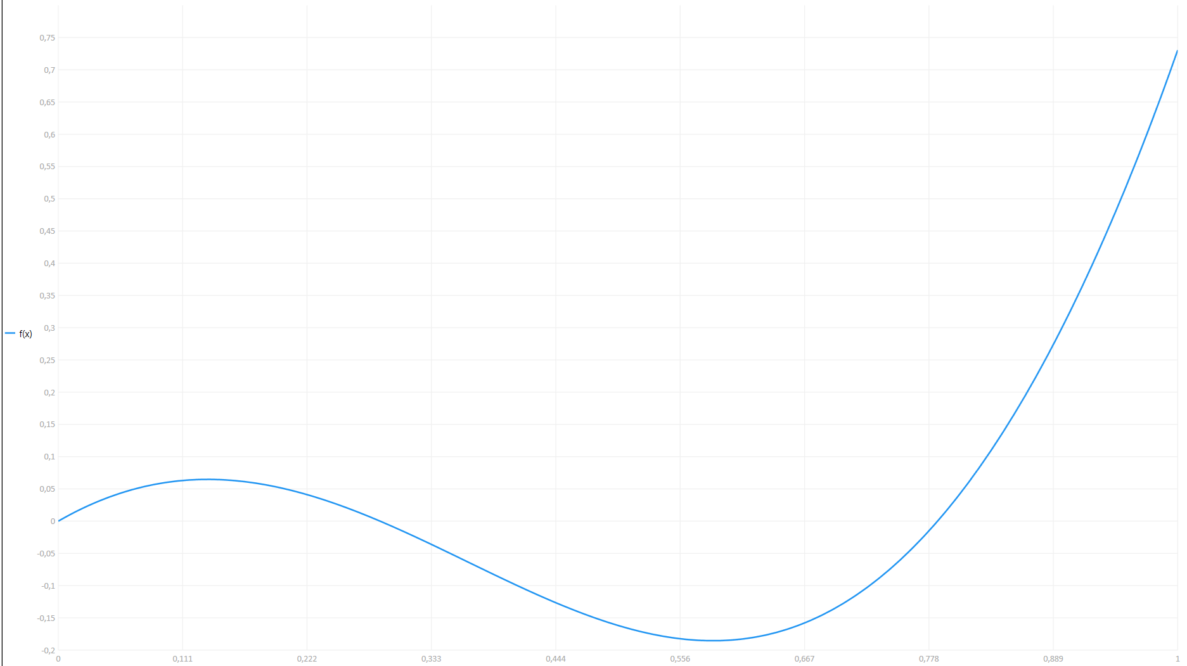

Рисунок 1 – График функции $y\left(x\right)$ на интервале [0; 1]

С помощью разработанного ПО и метода наименьших квадратов получим коэффициенты для линейного полинома. Получим $a_{0}=0.27, a_{1}=-0.11$  
 и линейная функция получит вид $φ\left(x\right)=0.27x-0.11$. Результат работы программы показан на рисунках 2 – 3.

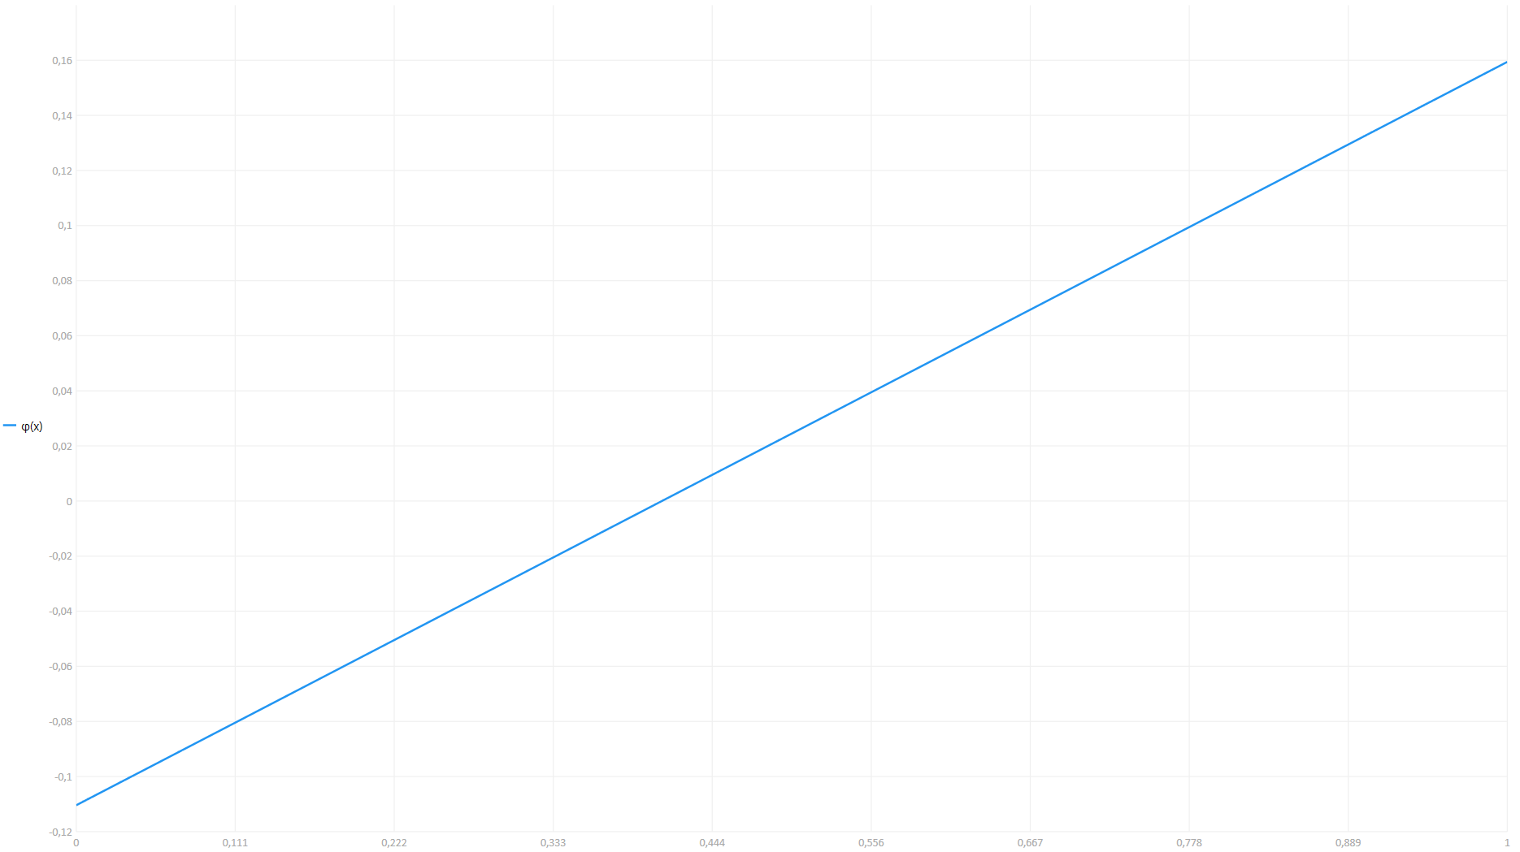

Рисунок 2 – график функции $φ\left(x\right)$ на интервале [0; 1]

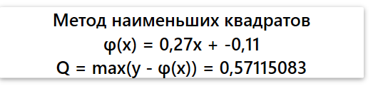

Рисунок 3 – результат численных расчетов программы

Из рисунка 3 видно, что максимальная ошибка отклонения равна   
Q = 0.571.

Воспользуемся разработанным ПО для разложения в ряд Тейлора (Маклорена). Результаты показаны на рисунках 4 – 5.

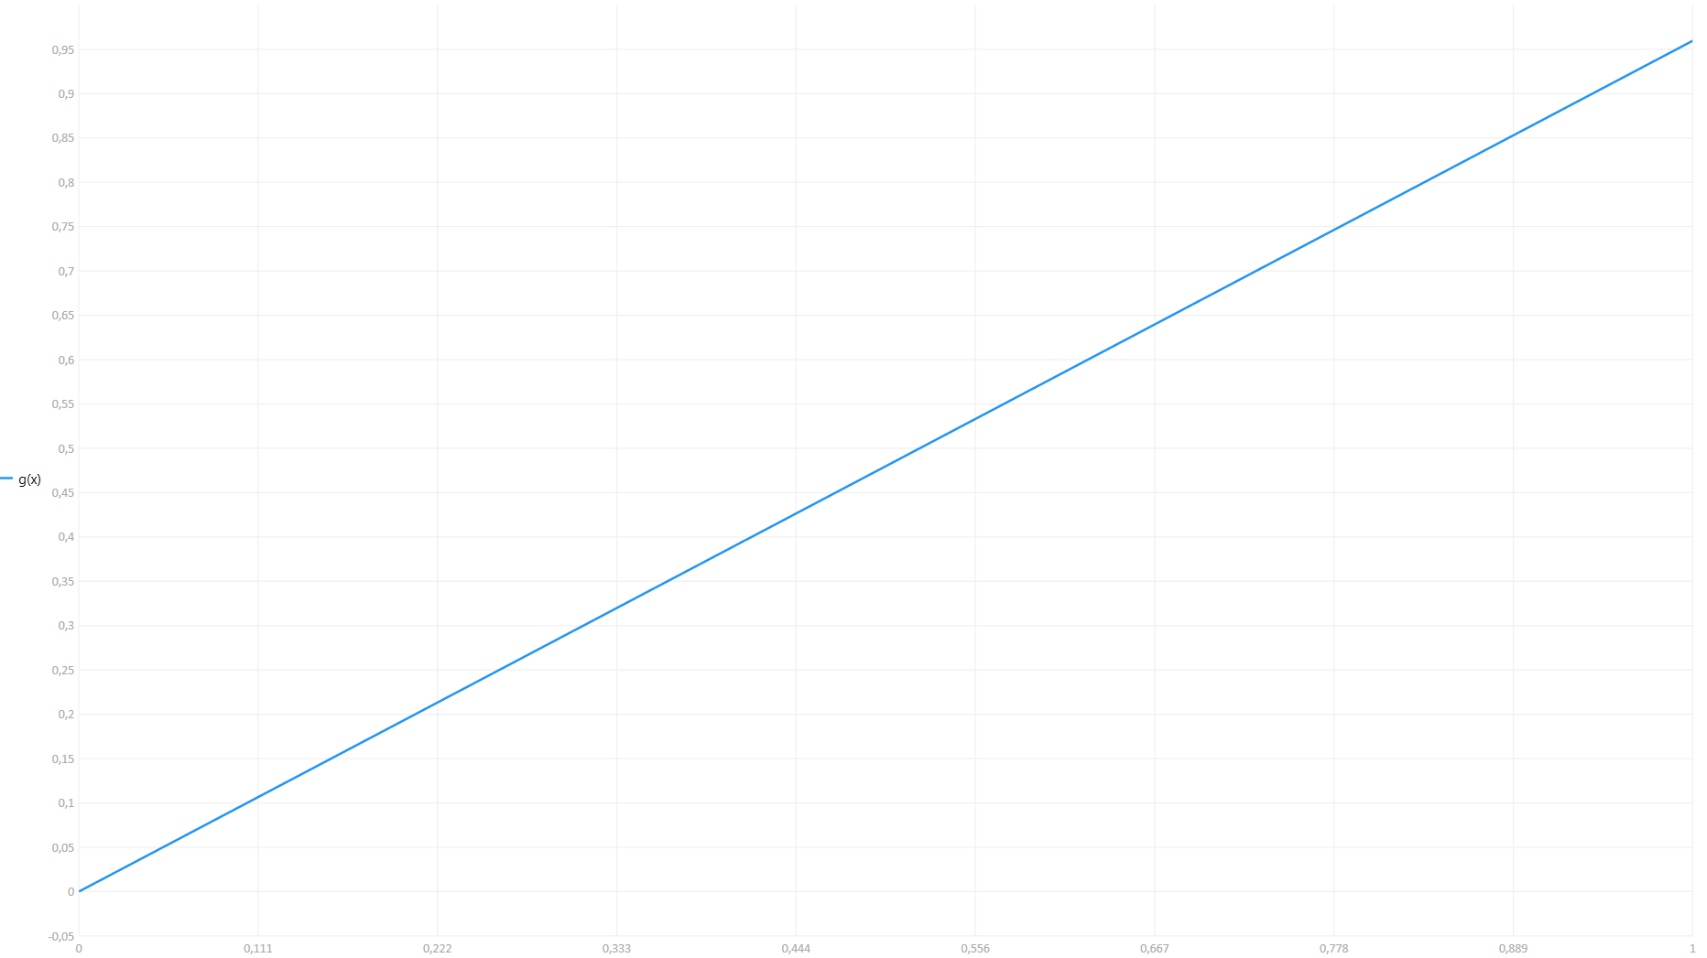

Рисунок 5 – график функции $g\left(x\right)$ на интервале [0; 1]

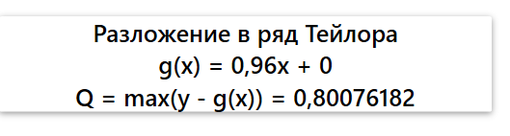

Рисунок 6 – результат численных расчетов программы

Окончательный вид функции: $g\left(x\right)=0.96x$

Ошибка отклонения в случае разложения в ряд Тейлора является   
Q = 0.8.

На рисунке 7 показаны графики всех трех функций.

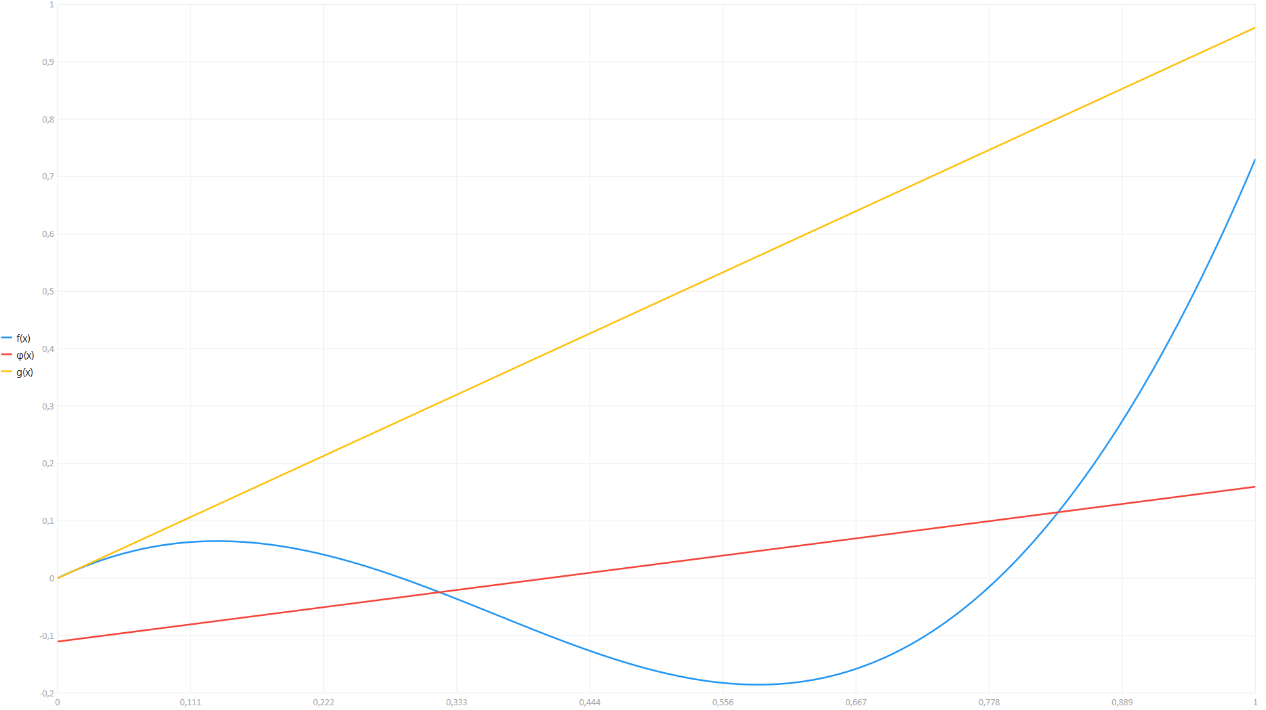

Рисунок 7 – Графики всех функций

Таблицы значений показаны на рисунках 8 – 9

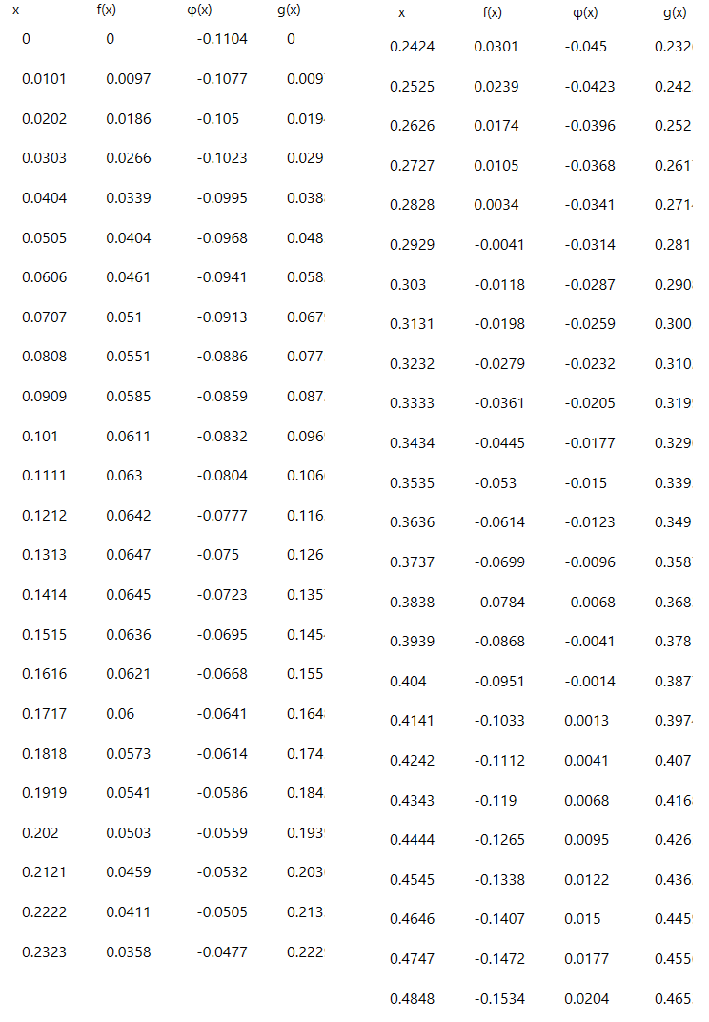

Рисунок 8 – Таблицы значений функций (часть 1)

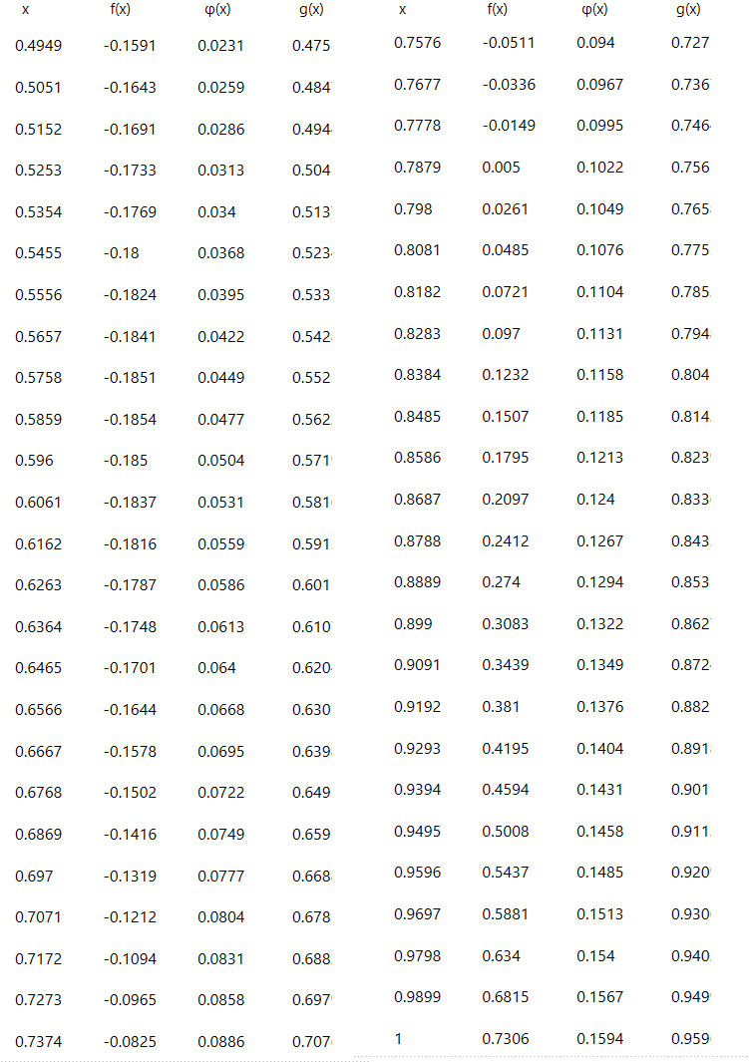

Рисунок 9 – Таблица значений функций (часть 2)

Проведем сравнительный анализ ошибок отклонения.

Ошибка отклонения, найденная методом наименьших квадратов, имеет величину Q = 0.571, а ошибка при разложении функции в ряд Тейлора получилась Q = 0.8.

По полученным результатам видно, что ошибка в методе наименьших квадратов меньше, что делает его более предпочтительнее при выборе метода линеаризации нелинейной функции.

**Выводы**

В результате выполнения индивидуального задания были рассмотрены теоретические основы метода наименьших квадратов, вспомогательные математические понятия, такие как: предел и непрерывность функций, производная функции, разложение в ряд Тейлора.

Были описаны сути метода МНК и метода разложения в ряд Тейлора и понятие остаточного члена ряда.

Был дан вывод формул для получения коэффициентов для построения линейного полинома.

Было разработано программное обеспечение средствами Microsoft visual studio с помощью языка программирования C# с использованием технологии WPF. Данное ПО позволяет линеаризовать заданную функцию с помощью МНК и разложения в ряд Тейлора и визуализировать заданные функции на графике.

На основе полученных результатов было проведено их сравнение и по нему можно сделать вывод, что метод наименьших квадратов является более предпочтительным для поставленной задачи.